# 【就业创业】富民社区“家门口”就业服务站举办专场招聘会

富民社区居委会 [奈曼旗和谐富民](javascript:void(0);)

 2025年07月18日 16:45 内蒙古

**“家门口”就业服务站内蒙古兴固科技有限公司专场招聘会**

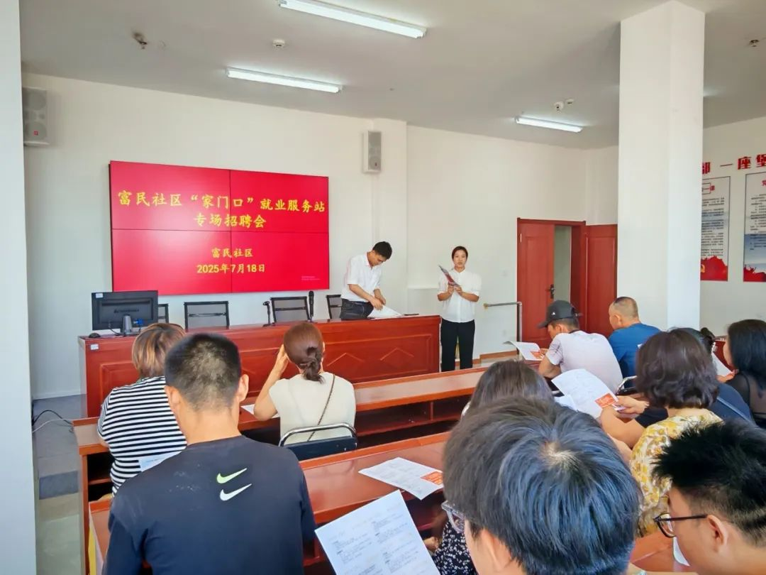

  为进一步推动辖区居民就业，解决企业用工需求，7月18日大沁他拉街道富民社区联合内蒙古兴固科技有限公司举办社区专场招聘会，此次招聘会共50余名求职者前来参加。

**活动现场**

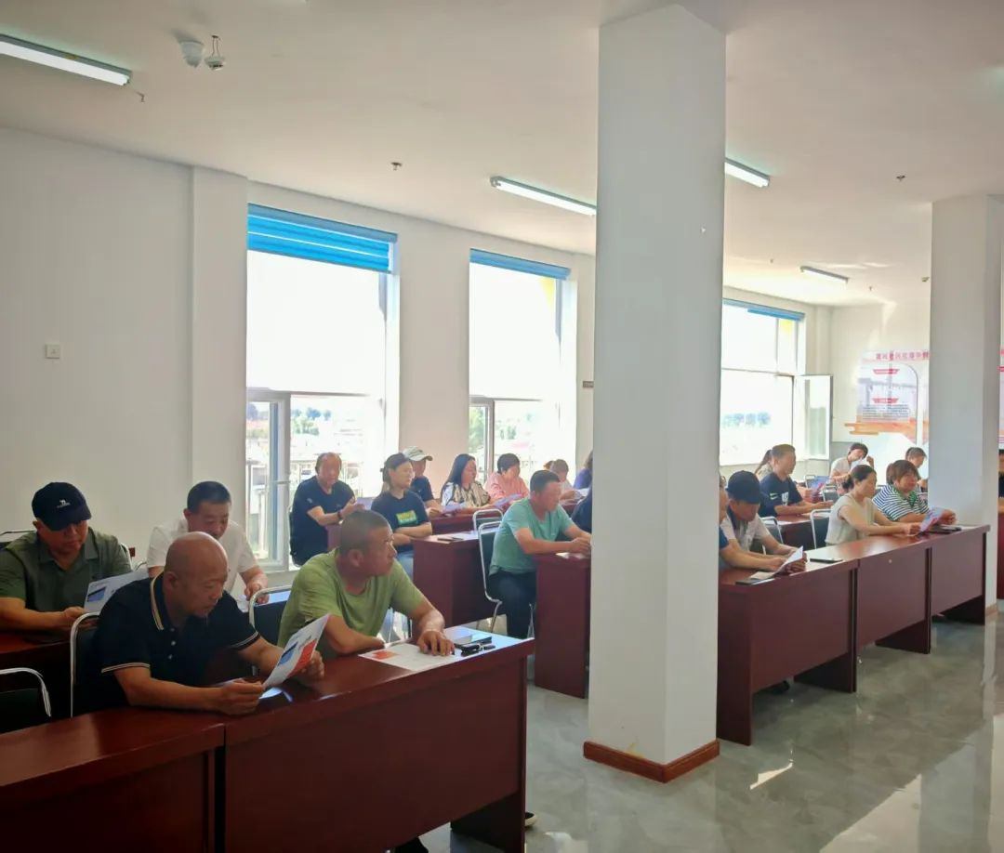

  招聘会现场，工作人员为前来求职者详细介绍了企业概况、用工需求、岗位职责、工作时长、发展前景、薪资待遇等信息，并发放宣传单以及应聘登记表，以便居民快速了解公司并匹配合适岗位。  
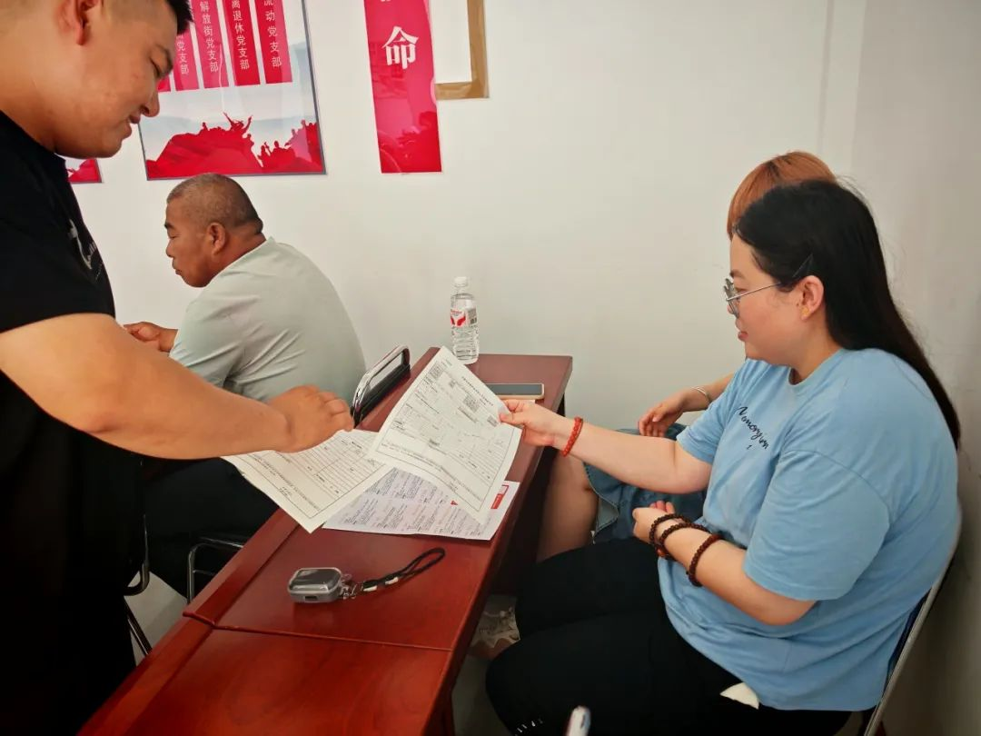





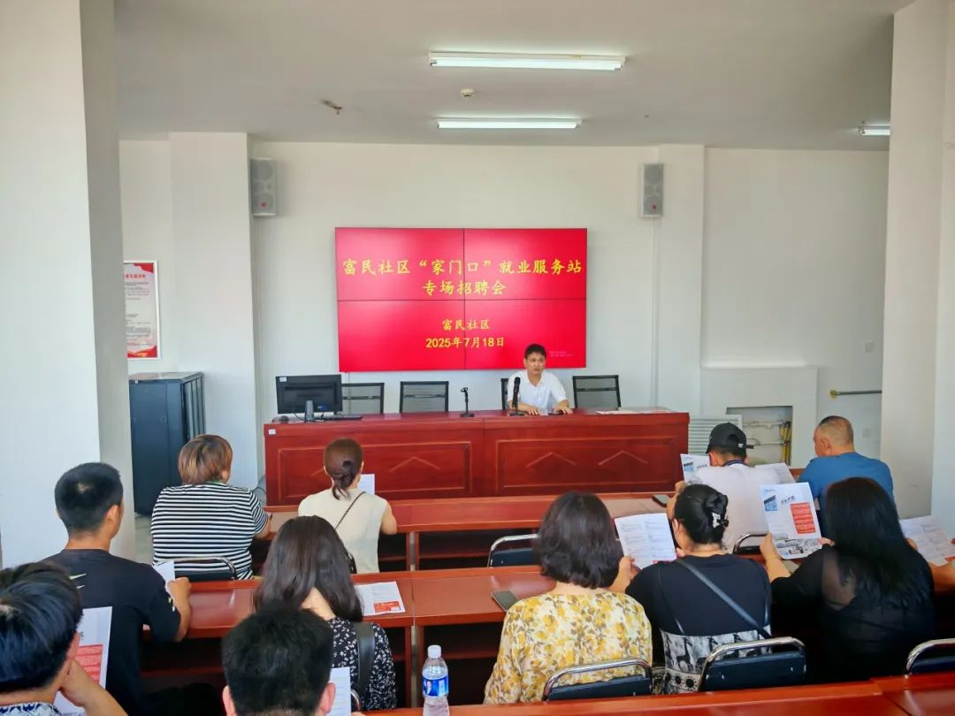

  此次招聘会为求职者拓宽了求职渠道，丰富了职位选择，也方便了企业的招工用工。

  下一步富民社区将依托“家门口”就业服务站，积极对接用工企业与求职居民，收集用工和求职需求，不断创新，切实做到真正为居民解决需求，促进居民就业。